Witajcie, zaczynamy od gimnastyki buzi i języka.
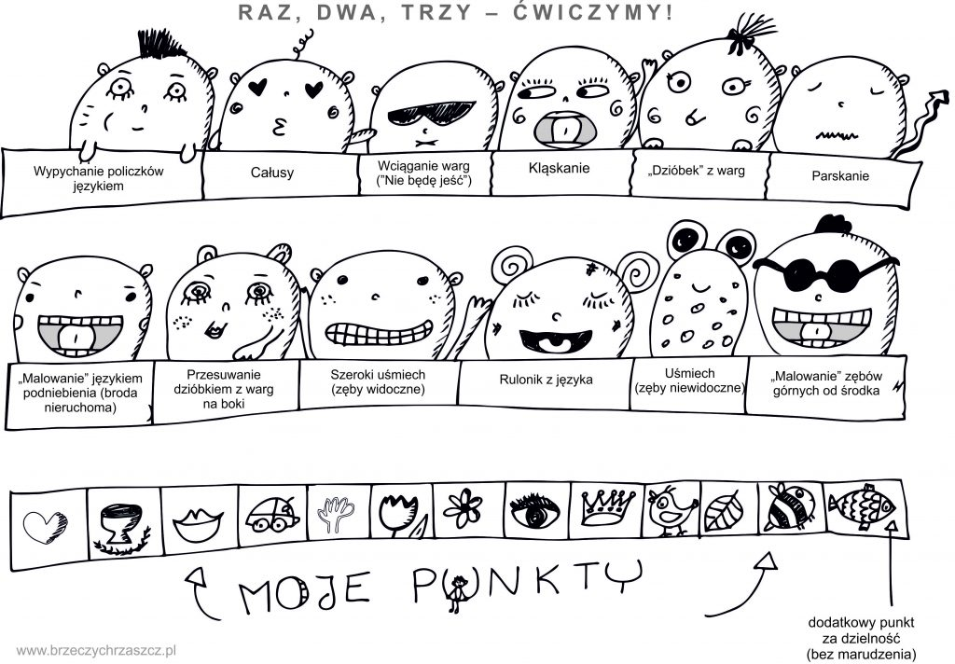

Teraz wklej z rodzicami w wyszukiwarkę ten link, poćwicz ze mną to fajna zabawa.
https://learningapps.org/display?v=p7je45oi320
Na koniec kilka ćwiczeń oddechowych.
Podczas przeprowadzania ćwiczeń oddechowych pamiętajmy o zasadach: tor oddechowy obowiązujący przy tych ćwiczeniach – wdech powietrza przez nos – wydech powietrza przez usta; wdech jest szybki i pełny, wydech długi; nigdy nie należy wydychać całego powietrza, zawsze pozostawić w płucach mały jego zapas, który staje się niejako kapitałem początkowym dla następnego wdechu; należy zadbać o to, aby dziecko nie wykonywało tych ćwiczeń bezpośrednio po jedzeniu (ze względu na utrudnioną wówczas pracę przepony); dmuchamy przez wargi mocno wysunięte do przodu i zaokrąglone (jak podczas wymawiania samogłoski „U”), nie używając pojemności policzków; próby oddechowe przeprowadzamy w dobrze przewietrzonym pomieszczeniu; nie należy ćwiczyć za długo, nie dłużej, niż kilka minut jednorazowo, tak aby nie dopuścić do zmęczenia, zawrotów głowy.
Ćwiczenia oddechowe uczą dzieci właściwego gospodarowania zasobem powietrza, pozwalają wydłużać fazę wydechową (wszak mówimy na wydechu), są także dobrą gimnastyką narządów artykulacyjnych, która pozwala na wzmocnienie obejmujące m. in. mięsień okrężny ust czy parzysty mięsień policzkowy.
Dmuchanie na skrawki bibuły lub papieru położone na stole – rozdmuchiwanie ich powoli, w sposób ciągły, jednostajny – w czasie tej samej fazy wydechowej. Powtarzamy 3 razy, zachowując pomiędzy próbami oddechowymi krótką przerwę.
Dmuchanie na wiatraczek lub chorągiewkę – długo, w sposób ciągły, jednostajny – w czasie tej samej fazy wydechowej. Powtarzamy 3 razy, zachowując pomiędzy próbami oddechowymi krótką przerwę.
Zdmuchiwanie z dłoni lekkiego przedmiotu, np. papieru zgniecionego w kulkę. Powtarzamy 3 razy, zachowując pomiędzy próbami oddechowymi krótką przerwę.
Zdmuchiwanie płomienia świecy, zwiększając stopniowo odległość świeczki od dziecka. Dmuchamy tylko w płaszczyźnie poziomej. Powtarzamy 3 razy, zachowując pomiędzy próbami oddechowymi krótką przerwę.
Zabawa „Mecz piłkarski” – dmuchanie piłeczki pingpongowej lub kulki z papieru do bramki zbudowanej z klocków.
Radosnej zabawy
Dziękuję za poświęcony czas.

